自动化白盒依赖路径算法合作项目

安全性依赖路径自动识别算法说明书

北京航空航天大学

二零二一年十二月

目录

1. 功能简介 1
2. 问题分析 1
3. 算法分析 3
3.1 数据结构定义 4
3.2 样例架构UML文件自动生成算法 6
3.3 架构元素连通图生成算法 7
3.4 架构元素连通图简化算法 8
3.5 安全性依赖路径生成算法 10
4. 算法设计 12
4.1 样例架构UML文件自动生成算法设计 12
4.2 架构元素连通图生成算法设计 14
4.3 架构元素连通图简化算法设计 16
4.4 安全性依赖路径生成算法设计 18
5. 测试验证 19
5.1 测试思路 19
5.2 测试环境 20
5.3 测试内容 20
6. 结论 24
7. 附录 25

- 功能简介
安全性依赖路径反映了攻击者可以利用的架构元素之间的连通性，攻击者利用这些架构元素中存在的漏洞，结合架构元素之间的连通性，可以组合利用多个漏洞从而发起攻击。在架构阶段识别安全性依赖路径，可用于帮助在架构阶段分析系统安全性的薄弱点，针对安全性依赖路径进行安全性优化，提高系统的安全性。
从安全性依赖路径的定义出发，安全性依赖路径由攻击的起点、攻击的传播节点、攻击目标构成。其中起点定义为暴露面，攻击目标定义为资产，而传播节点由架构元素节点构成，传播节点之间的连通关系可由漏洞和节点之间的连接关系确定。暴露面定义为和系统接口直接相连的架构元素，该架构元素直接和用户交互，可被攻击者直接利用；资产定义为具有攻击价值的架构元素，例如数据库、网络设备等。
本算法目的是在架构设计阶段进行安全性信息的标注，分析标注后的架构，得到架构中所有可能被攻击者用于攻击的连通路径，即安全性依赖路径。算法的输入是已经标注安全性信息的架构的4+1视图的UML文件，算法的输出是架构中所有的安全性依赖路径。
- 问题分析
本算法需要解决的问题为如何从架构的UML文件中提取出安全性信息，用于生成架构的安全性依赖路径。按照路径生成的过程，首先需要对架构的UML文件进行安全性标注，使架构中包含支持构建安全性依赖路径的安全性信息；标注后，安全性依赖路径的起点暴露面和终点资产已经标注到架构元素中，为了得到起点到终点的所有路径，需要对架构UML文件进行解析分析架构元素之间的连通性，构建架构元素之间的连通图，基于图得到路径。但图上两点之间所有路径获取是一个NP问题（证明见附录），因此还需要对图进行一定的简化算法；最后对简化的图，应用图的遍历算法，得到所有安全性依赖路径。
依据上述分析过程，本算法解决的问题可以分为以下几个阶段的子问题，算法的整体数据流如图1所示：
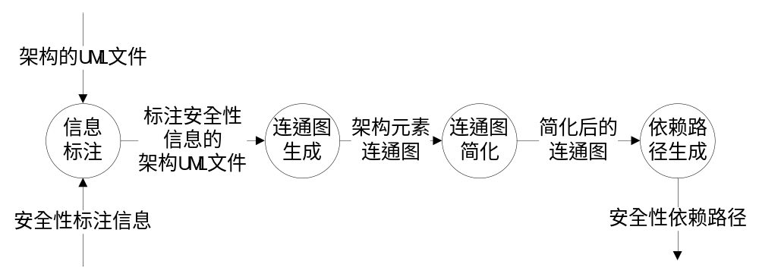
图 1 算法数据流图
- 架构安全性信息标注阶段
为了得到安全性依赖路径，需要对架构进行安全性建模，即通过对架构进行安全性信息标注，包括安全性依赖路径的起点暴露面、攻击目标资产以及传播节点上的漏洞信息，来从架构中提取用于构建安全性依赖路径的安全性信息。而架构基于UML进行描述，相关标注需要对应到UML各个视图的元素中，安全性标注信息的标注位置为UML中的节点类型，参考常见的架构阶段使用的UML图形，可标注的节点类型包括组件图、包图、部署图、组合结构图中的组件、模型、包、接口、节点、设备、执行环境、工件。
- 架构元素连通图生成阶段
架构元素连通图描述了架构元素之间的连通性，如果架构元素之间可达，则图中架构元素对应的图节点间应存在边。在得到包含安全性信息的架构UML文件后，考虑架构阶段并不能通过漏洞扫描等常规手段获取漏洞信息，在分析攻击者利用的架构元素连通性时，需要从UML本身提供的语义出发，分析哪些UML架构节点元素及关系元素可以用于表示架构安全相关的连通性。参考常见的架构阶段使用的UML图形，节点类型包括组件图、包图、部署图、组合结构图中的组件、模型、包、接口、节点、设备、执行环境、工件；关系元素包括依赖、泛化、关联、通信路径、部署、连接件。
- 架构元素连通图简化阶段
在得到关于反映连通性的架构元素连通图后，获取所有的连通路径是一个NP问题（证明见附录），路径数量会随模型规模指数性地增加，解决NP问题的思路有近似、启发式算法等。算法设计时需要分析简化连通图的方法，缩小问题规模，来求解所有的路径。
- 安全性依赖路径生成阶段
该部分算法可表述为图算法问题，在得到连通图后，问题即为寻找图中两点之间的所有路径，而该问题是一个NP问题（证明见附录），因此除了图简化之外，可能还需要分析的其他简化方法。
- 算法分析
依据问题分析，首先需要确定安全性依赖路径所需的安全性信息，设计标注方法，然后对依据标注方法得到的架构的UML文件进行路径生成，路径生成可分为三个阶段的子算法：架构元素连通图生成算法、架构元素连通图简化算法、架构安全性依赖路径生成算法。
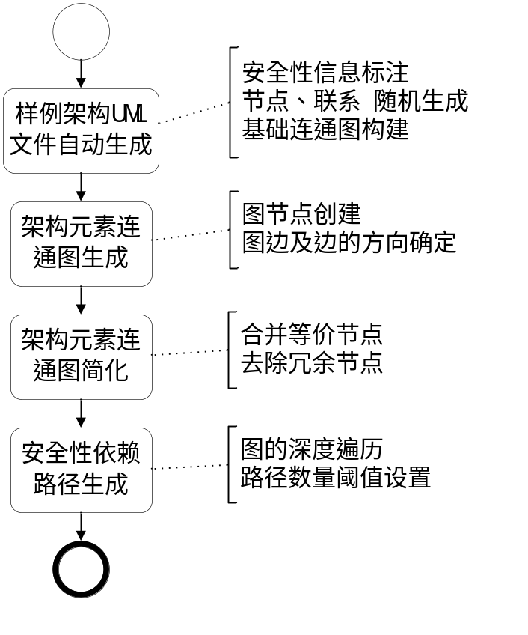
图 2 算法工作流程
同时为了支持测试上述算法，本算法还应包括一个自动的全连通的样例架构的UML文件生成算法，样例中包含了随机标注的安全性信息，并提供架构中节点数和连通率的自动配置。
整体算法设计流程如图2所示，本算法可以拆分为图中所示的四个子算法，算法的整体输入，由样例架构UML文件自动生成算法提供，在通过连通图生成、简化后，通过安全性依赖路径生成算法得到整个算法的输出——架构的安全性依赖路径。
本节的组织结构为，首先定义本算法使用的数据结构，并在数据结构中介绍安全性标注信息和标注方法，然后分别展开分析每个子算法的实现思路。
  - 数据结构定义
本部分包括算法的安全性标注信息分析和标注方式介绍，子算法使用的基础数据结构定义的说明。
    - 安全性标注信息定义
安全性标注信息包括暴露面、漏洞、资产，这些信息可以UML提供的Comments机制标注到UML的节点类型元素中，标注信息采用json格式。下面分别介绍三类安全性标注信息和标注方法：
暴露面，本算法认为和系统接口直接相连的架构元素应识别为暴露面，该架构元素直接和用户交互，可被攻击者直接利用，暴露面标注格式为：{"exposure":true}，代表该节点元素是一个暴露面。
漏洞，即架构元素中潜在的/可能存在的漏洞，该信息是攻击者利用漏洞攻击的基本条件，漏洞标注样例如图 3 漏洞标注样例所示，一个架构节点元素中可能包含多个漏洞，因此标注信息中包含一个名为“vulnerabilities”的数组，每个漏洞元素包含的属性包括漏洞标识符、漏洞名、漏洞危害等级、漏洞利用前置条件、漏洞利用后置条件及漏洞利用复杂度。其中漏洞标识符来源于CVE（Common Vulnerabilities and Exposures）中对漏洞的标识符。
资产，具有攻击价值的架构元素，例如数据库、网络设备等，这是攻击者攻击的最终目标，资产标注格式为{"value":2},2代表了资产的价值等级。
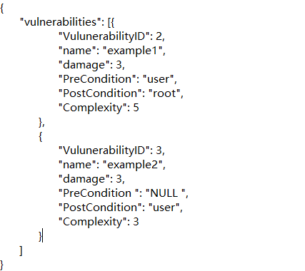
图 3 漏洞标注样例
    - 连通图相关数据结构定义
连通图存储及安全性依赖路径使用的数据结构定义如图4连通图相关数据结构所示：
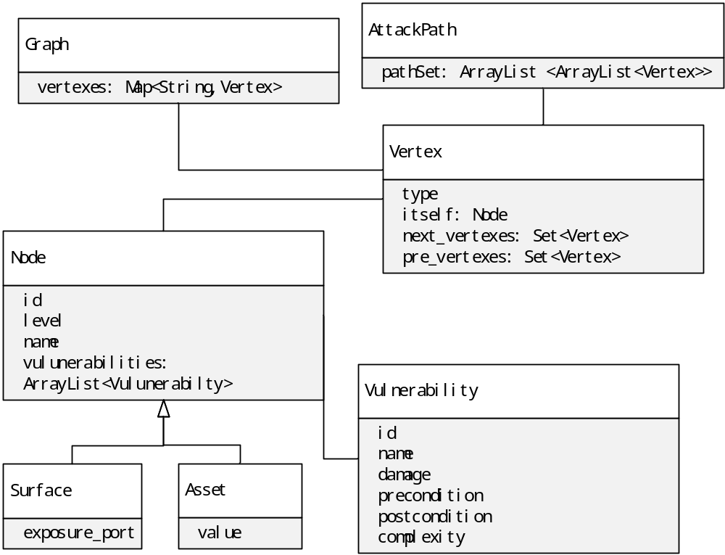
图 4 连通图相关数据结构
Node代表一个架构元素，存储了该架构元素的架构信息和安全性标注信息，包括标识符、名字、架构层次和包含的漏洞，同时Node存在两个子类Surface和Asset，分别表示暴露面节点和资产节点，并包含相应的属性：暴露端口和资产价值。
图的常用存储方法包括邻接矩阵和邻接表两种，考虑到两种存储结构对遍历图的时间复杂度的影响，选择时间复杂度更低的邻接表存储连通图。连通图基本组成为图节点Vertex，包含属性：节点类型（暴露面、资产、普通节点）、架构元素节点、后置节点列表、前置节点列表，为了加快图节点的查找效率，使用Map存储图节点标识符和图节点对象的映射关系。
安全性依赖路径采用动态数组ArrayList进行存储，路径基本元素是图节点Vertex，采用二级动态数组ArrayList<ArrayList<Vertex>>存储所有安全性依赖路径。
  - 样例架构UML文件自动生成算法
该算法作为整体算法的输入，涉及一个自动的全连通的样例架构的UML文件生成算法，样例中包含了随机标注的安全性信息，包括暴露面、漏洞、资产，并提供架构中节点数和连通率的自动配置。
    - 算法输入
样例架构节点总数n，代表架构连通率的架构节点平均边数m。
    - 算法输出
使用Comments以json格式标注了暴露面、资产、漏洞信息的样例架构的组件图、部署图、包图、组合结构图的UML文件（xml格式），架构图中全元素连通。
    - 实现思路
算法实施思路如图5所示，算法需要满足随机性和基础的连通性，其中随机性包括节点连接关系的随机，基础连通性指架构中每两个节点元素应在图中直接或间接相连。
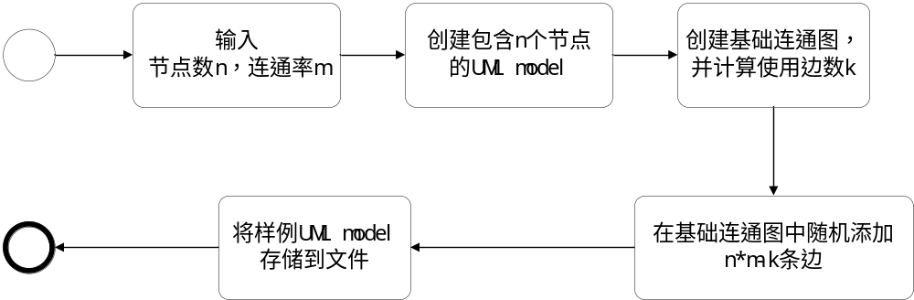图 5 样例架构UML文件自动生成算法流程图
为了达到样例生成算法的两个目的，本部分算法先需要生成包含n个节点的样例架构模型，节点类型包括以UML图形化建模工具papyrus提供的元素，包括组件图、部署图、包图、组合结构图，其中可作为节点的有：组件、模型、包、接口、端口、节点、设备、执行环境、工件。在生成节点的过程中，本算法也需要为其中的一些节点添加安全性标注，包括暴露面和资产的标注（在第一阶段未考虑漏洞的影响，故未添加漏洞标注）。
然后基于节点间的连接关系包括：依赖、泛化、关联、通信路径、部署等，构建基于这些节点的基础连通图。在得到架构的基础连通图后，剩余的边数为总边数减去基础连通图使用的边数即n*m-k，对剩余的边数，随机分配到节点上。
算法实现时间复杂度为O(N+E),空间复杂度也为O(N+E)，其中N为节点数量，E为边数量。
  - 架构元素连通图生成算法
在得到已标注信息架构UML文件后，则可以基于UML语义提供的连通性分析架构元素的连通性，得到反映架构元素连通关系的架构连通图。
    - 算法输入
使用Comments以json格式标注了暴露面、资产、漏洞信息的样例架构的组件图、部署图、包图、组合结构图的UML文件（xml格式），架构图中全元素连通。
    - 算法输出
组件图、部署图、包图、组合结构图下的连通图，图使用数据结构Graph采用邻接表进行存储，图的基础组成为图节点Vertex，Vertex存储了架构元素节点的信息、标注信息以及相邻节点，相关数据结构定义见3.1.2。
    - 实现思路
本部分算法实现思路如下图6所示，在构建图时，先构建所有节点，再构建节点中的边。
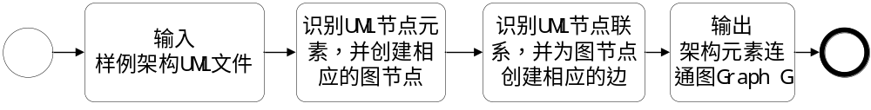图 6 架构元素连通图生成算法流程图
首先是架构节点元素的解析和图节点的生成，在架构设计阶段，常用的UML视图包括包图、组件图、部署图和组合结构图，本算法以Papyrus对这些视图提供的节点类型为识别节点的范围。节点类型包括：组件、模型、包、接口、节点、设备、执行环境、工件。
然后是架构节点连接关系的解析和图节点间边的生成，同样以Papyrus对架构涉及视图提供的节点联系类型为识别的范围，节点连接关系包括依赖、泛化、关联、通信路径、部署、连接件，另外架构的层次关系也应视作一种节点间的联系——子节点应和父节点具有双向联系。在生成边时，应考虑UML联系的语义确定边的方向性。
算法实现时间复杂度为O(N+E),空间复杂度也为O(N+E)，其中N为节点数量，E为边数量。
  - 架构元素连通图简化算法
本算法设计时通过简化连通图模型，缩小问题规模，简化算法包括合并等价节点和去除冗余节点两种。其中两种简化方式使用时机不同，合并等价节点在构建安全性依赖路径前进行，去除冗余节点在构建安全性依赖路径时进行，去除的节点仅仅相对一个给定起点和终点对的路径构建是冗余的。
    - 算法输入
组件图、部署图、包图、组合结构图下的连通图，图使用数据结构Graph采用邻接表进行存储，图的基础组成为图节点Vertex，Vertex存储了架构元素节点的信息、标注信息以及相邻节点，相关数据结构定义见3.1.2。
    - 算法输出
简化后的连通图，图使用数据结构Graph采用邻接表进行存储，图的基础组成为图节点Vertex，Vertex存储了架构元素节点的信息、标注信息以及相邻节点，相关数据结构定义见3.1.2。
    - 实现思路
本部分算法实现思路如图7所示，考虑图的简化算法可从图的组成节点和边出发，其中生成的原始的连通图已经不包含多重边，算法设计时考虑从节点合并出发，节点的等价关系并不唯一，考虑合并后可能出现新的满足等价关系的等价节点，算法在合并等价节点阶段可能进行多次迭代，在图节点数量不发生变化时终止迭代。之后在对指定起点和终点构建安全性依赖路径时，可以去除相对于该过程冗余的图节点，简化路径搜索过程，在搜索结束之后需要恢复图的结构。
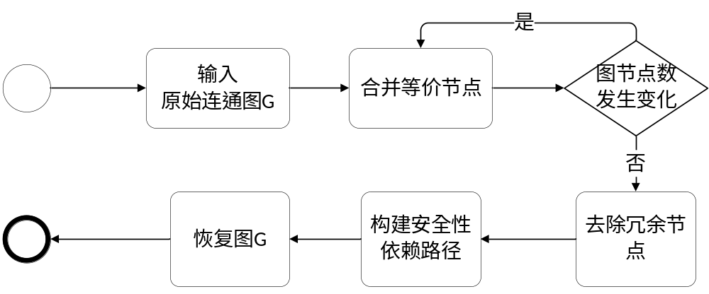
图 7 架构元素连通图生成算法流程图
- 等价节点合并
本算法考虑的等价关系共有三种，分别为暴露面相连、并联等价关系、串联等价关系。其中暴露面相连关系描述了这样一个常见的场景——系统中通信协议涉及多个端口，这些端口处于不同架构层次且都服务于应用的同一个通信过程，因此，可考虑将其进行合并；并联等价关系描述了具有同样的输入和输出的节点之间的关系，对于这些节点，在反映架构元素之间的连通性时作用是等同的，即具有并联等价关系的节点数量增加，并不会增加架构其他元素的连通性，因此考虑可将其进行合并；串联等价关系描述了一个节点仅具有一个输入端，仅具有一个前置节点，将其和其的前置节点进行合并，同样不会影响其他节点之间的连通性，因此考虑将具有这种等价关系的节点进行合并。
上述算法实现时间复杂度约为O(N^2),为每个节点相互比对一遍是否为等价节点的时间。空间复杂度为O(N),主要是存储图本身及合并时的队列等数据结构的空间消耗。
- 冗余节点去除
在图中搜索指定起点和终点所有路径时，可能会碰到一些无效节点，从这些节点出发不能到达终点，而不论是图的广度优先搜索还是深度优先搜索都会重复访问这些节点，因此可以在每次搜索时，去除所有不可达终点的节点，提高搜索的效率。特别的，如果起点本身就到达不了终点，则直接返回零路径。判断两点是否存在路径可以采用广度优先搜索，时间复杂度为O(N)，去除一遍冗余节点时间复杂度为O(N^2)。考虑到下次进行路径搜索时会更换起点和终点，去除后的节点需要在本次搜索后恢复。空间复杂度为O(N),主要是存储图本身及冗余节点的队列等数据结构的空间消耗。
  - 安全性依赖路径生成算法
在得到简化后的连通图后，则可以根据图中的暴露面节点和资产节点，定义安全性依赖路径的起点和终点，应用图论算法，进行全路径生成，算法实现思路如图8所示。
    - 算法输入
简化后的连通图，图使用数据结构Graph采用邻接表进行存储，图的基础组成为图节点Vertex，Vertex存储了架构元素节点的信息、标注信息以及相邻节点，相关数据结构定义见3.1.2。
    - 算法输出
简化后的安全性依赖路径集合pathSet,对应的数据结构为ArrayList< ArrayList<Vertex>>存储，其中ArrayList<Vertex>表示一条安全性依赖路径,路径由一组节点组成，开始节点为暴露面类型，结束节点为资产类型。
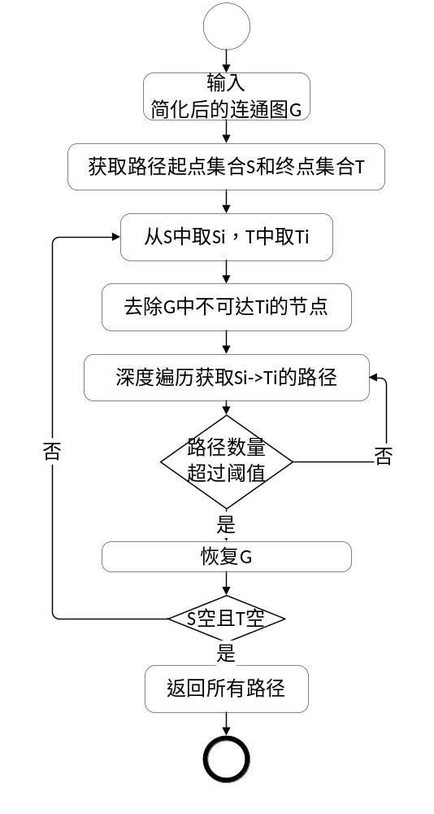
图 8 安全性依赖路径生成算法流程图

    - 实现思路
在将连通图模型简化后，则可以通过图的遍历算法得到所有的从暴露面到资产的路径，常见的遍历算法包括深度优先搜索和广度优先搜索，比较广度优先遍历和深度优先遍历，两者的时间复杂度相同，但在搜索所有路径时广度优先遍历需要存储遍历过程中的所有路径，需要消耗额外的空间存储目标路径外的其他路径。因此考虑采用深度优先遍历的方式，获取所有从暴露面到资产的简单路径。
算法实现采用深度优先遍历作为图的搜索算法，依次枚举所有的起点和终点，获取所有路径。使用动态数组ArrayList<Vertex> path存储从起点到当前节点的一条路径，每当搜索到达终点时，将该路径添加到结果路径集合pathSet中。
假设m为路径起点数，j为路径终点数，n为节点数，深度优先遍历算法执行共m*j次，在深度优先遍历中，假设节点的下一相连节点数最大为k，一次深度优先遍历中，for循环最多调用k次，且最多访问n个节点，即最多迭代n次，故算法时间复杂度为O(m*j*k^n)。
而考虑到该问题是一个NP问题，考虑可以从路径数阈值进行简化，在生成达到一定阈值时，算法终止。
- 算法设计
本节按照算法分析中得到的四个需要分别实现的子算法进行设计，分别介绍每个子算法的设计思路。
  - 样例架构UML文件自动生成算法设计
Eclipse的EMF（Eclipse Modeling Framework）提供了一套基于Ecore元模型的图形到文本化表示的转换接口，如图9所示，org.eclipse.uml2基于UML2.5的标准开发了UML2的Ecore模型，并提供了相应的开发接口，用于支持UML模型的开发，Papyrus是支持org.eclipse.uml2的Eclipse上的UML图形化建模环境。
本算法基于org.eclipse.uml2提供的创建UML模型的接口，使用Papyrus作为UML的图形化建模工具，设计支持配置架构总结点数和连通率的样例架构UML文件自动生成算法。
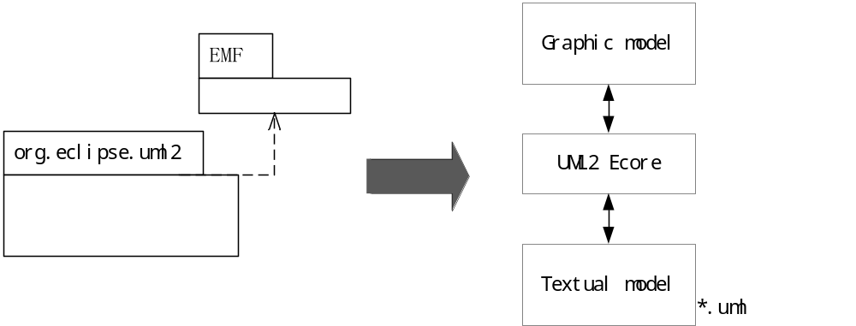
图 9 uml2的EMF框架
本算法设计如表1所示，本部分算法先使用org.eclipse.uml2提供的接口，生成包含n个节点的样例架构模型，节点类型包括：组件、模型、包、接口、端口、节点、设备、执行环境、工件。
表1样例架构UML文件自动生成算法设计
输入：样例架构节点总数n，代表架构连通率的架构节点平均边数m。
输出：使用Comments以json格式标注了暴露面、资产、漏洞信息的样例架构的组件图、部署图、包图、组合结构图的UML文件Example_UML.uml，架构图中全元素连通
- 创建n个节点的UML model，并添加标注信息
1.1 每次创建n/m个不同类型的节点，m为节点类型数
1.2 从这轮节点中选择一个，随机标注为暴露面或资产
2．创建n个节点的基础连通图，并统计使用边数k
2.1 基于节点联系划分三组节点类型
2.2 在三组中分别构建子连通图，统计使用边数添加到k中
2.3 使用依赖关系连接三个子连通图，统计使用边数添加到k中
3．在基础连通图的基础上，随机添加n*m-k条边
3.1 按照节点联系，将每种节点联系适用的节点划分到一组
3.2 随机对每种联系关系，从该关系对应节点组中选出两个节点，创建该联系
4. 将模型存储到文件Example_UML.uml中
在生成节点的过程中，本算法也为其中的一些节点添加了暴露面和资产的标注（在第一阶段未考虑漏洞的影响，故未添加漏洞标注）。添加的过程为，每次生成节点时，对每种节点各生成一个，随机在这些节点中选择一个添加暴露面标识或资产标识，资产价值随机。
并基于节点间的连接关系构建基于这些节点的基础连通图，连接关系包括：依赖、泛化、关联、通信路径、部署等。考虑连接关系作用的节点类型不同，且依赖关系是所有节点类型都可以使用的连接关系，将节点划分为三组，分别在三组之间构建基础全连通图，然后再使用依赖关系连接三组元素，构建基础连通图。三组分别为：（1）模型和包；（2）组件、接口和工件；（3）节点、设备和执行环境；三组分别使用依赖关系、关联关系、通信路径添加最少的边数构建基础连通图，最少的边数为每组元素总数减一。
在得到架构的基础连通图后，剩余的边数为总边数减去基础连通图使用的边数即n*m-k，对剩余的边数，随机分配的思路为：将剩余边数均分到所有节点关系上，对每种节点关系适用的节点类型，构建统一的集合存储这些类型对应的节点，然后随机从该集合中取出两个节点构建该连接关系。
  - 架构元素连通图生成算法设计
本算法基于org.eclipse.uml2提供的识别UML模型的接口，对样例架构的UML文件进行分析，使用构建者模式，封装多种节点及联系关系到图的节点及边的映射方法，提供统一的构造器，构建架构元素的连通图。算法设计如表2所示，在构建图时，先构建所有节点，再构建节点中的边。
首先是架构节点元素的解析和图节点的生成，在架构设计阶段，常用的UML视图包括包图、组件图、部署图和组合结构图，本算法以Papyrus对这些视图提供的节点类型为识别节点的范围。节点类型包括：组件、模型、包、接口、节点、设备、执行环境、工件。对每个架构节点元素而言，构建图节点时，需要获取的节点属性包括标识符、节点名、层次信息、标注信息，其中标识符和节点名可唯一确定一个节点；层次信息则是通过UML本身提供的基于包的层次信息获取，即UML使用包和包的包含关系来表示层次关系；标注信息包括暴露面标识、资产价值标识、漏洞标识，根据暴露面和资产的标识，节点又可分别实例化为对应的Vertex的子类Surface和Asset。最后，为了支持在创建边时，可以快速查找对应的节点，连通图采用Map<String,Vertex>数据结构进行存储，该数据结构提供了一个从标识符到图节点的直接映射，可以在O(1)的时间进行查找。
表2架构元素连通图生成算法设计
输入：使用Comments以json格式标注了暴露面、资产、漏洞信息的样例架构的组件图、部署图、包图、组合结构图的UML文件Example_UML.uml，架构图中全元素连通
输出：架构元素的连通图G，图使用数据结构Graph采用邻接表进行存储，图的基础组成为图节点Vertex，Vertex存储了架构元素节点的信息、标注信息以及相邻节点，相关数据结构定义见3.1.2
1．创建图Graph G,并在G中添加UML识别出的节点
1.1 使用org.eclipse.uml2包解析Example_UML.uml文件，得到UML模型的根包P
1.2 对P按层次展开遍历，获取节点类型元素，并在G中添加对应节点
1.2.1 解析节点包含的Comments确定，实例化为Vertex、Surface和Asset其中之一
1.2.2 依据解析结果，创建对应的节点存储节点基本信息和安全性标注信息
1.2.3 为不同层次之间存在包含关系的节点添加双向边
2．依据关联关系类型，创建图G中的节点间的边
2.1 如果关系类型为依赖关系，则创建单向边
2.2 其余关系创建双向边
3．返回图G
然后是架构节点连接关系的解析和图节点间边的生成，同样以Papyrus对架构涉及视图提供的节点联系类型为识别的范围，节点连接关系包括依赖、泛化、关联、通信路径、部署、连接件，另外架构的层次关系也应视作一种节点间的联系——子节点应和父节点具有双向联系。对于关系的方向性，对于依赖关系，目前考虑视作单向联系，理由是依赖关系可能涉及这样一个场景：A依赖B的输出，B被攻击A也会被影响，一定程度上攻击者可以从B连通到A，但A被攻击不一定可以影响到B；对于关联关系、通信路径、连接件关系，关系的两个参与者地位等同，考虑应视作双向关系；对于部署关系，考虑部署文件和部署环境任一被攻击都会对彼此造成影响，因此考虑视作双向关系；对于泛化关系，继承的子类应包含父类的所有连接关系，考虑在两者间添加双向关系。
  - 架构元素连通图简化算法设计
简化算法包括合并等价节点和去除冗余节点两种，其中两种简化方式使用时机不同，合并等价节点在构建安全性依赖路径前进行，去除冗余节点在构建安全性依赖路径时进行，去除的节点仅仅相对一个给定起点和终点对的路径构建是冗余的。
考虑图的简化算法可从图的组成节点和边出发，其中生成的原始的连通图已经不包含多重边，算法设计时考虑从节点合并出发，节点的等价关系并不唯一，考虑合并后可能出现新的满足等价关系的等价节点，算法在合并等价节点阶段可能进行多次迭代，在图节点数量不发生变化时终止迭代。之后在对指定起点和终点构建安全性依赖路径时，可以去除相对于该过程冗余的图节点，简化路径搜索过程，在搜索结束之后需要恢复图的结构。
等价节点合并算法设计如表3所示，合并时采用了并查集进行合并，使用并查集可以在O(N)的时间内合并节点。算法实现时将具有等价关系的节点放到同一个集合中，最后合并集合中所有节点，直到集合中仅剩下一个节点。对于并联等价关系，任一节点剩余都可以，而对于串联等价关系，则保留前置节点。对于暴露面相连的情况，保留的节点为架构层次最高的暴露面。
表3等价节点合并算法设计
输入：架构元素的连通图G，图使用数据结构Graph采用邻接表进行存储，相关数据结构定义见3.1.2
输出：简化后的架构元素的连通图G，图使用数据结构Graph采用邻接表进行存储，相关数据结构定义见3.1.2
1．合并G中的相连的暴露面节点
1.1 遍历图G，获取所有的暴露面节点，存储到集合Exposure
1.2 对暴露面节点Vi in Exposure使用并查集S进行合并
1.2.1 遍历节点Vi的后置节点Vj，如果Vj是暴露面，则在并查集S中将Vi和Vj合并到集合Si
1.3 对S中在一个集合Si中暴露面进行合并
1.3.1 去除集合中架构层次最高的暴露面Vmax
1.3.2 将集合中除Vmax外的节点Vi和Vmax合并，将Vi的前置、后置节点添加到Vmax中
2．合并G中的并联等价节点
2.1 对图G中的所有节点进行遍历，使用并查集S合并并联关系
2.1.1 如果节点Vi和Vj的前置和后置节点完全相同，则在并查集S中将Vi和Vj合并到集合Si
2.2 对S中所有处于同一集合Si的节点Vi进行合并
2.2.1 集合Si元素数量等于1，跳转到3
2.2.2 如果Vi是暴露面或资产节点，将Vi从Si中移除，跳转到2.2
2.2.3 从图G中删去Vi，将Vi从Si中移除，跳转到2.2
3．合并G中的串联等价节点
3.1 对图G中的所有节点进行遍历，查找串联节点Vi添加到数组A
3.1.1 如果节点Vi仅仅具有一个前置节点Vj，将Vi添加到A
3.2 对A中的节点Vi进行合并
3.2.1 数组A元素数量等于0，跳转到4
3.2.2 如果Vi是暴露面或资产节点，将Vi从A中移除，跳转到3.2
3.2.3 从图G中删去Vi，将Vi从Si中移除，并将Vi的后置节点添加到Vi的前置节点中，跳转到3.2
4．图G节点数量Num小于PreNum,则PreNum = Num,跳转到2，否则跳转到5
5．返回图G
冗余节点去除算法设计如表4所示，考虑到下次进行路径搜索时会更换起点和终点，去除后的节点需要在本次搜索后恢复。去除节点时，仅仅删去该节点的前置节点到该节点的连接，并不释放当前节点，而仅仅是将当前节点从图的Map节点中删去。恢复时，可根据节点中记录的前置节点列表，添加相应的边，再将节点添加回图的节点列表中。
表4冗余节点去除算法设计
输入：架构元素的连通图Graph G，目标节点Vertex dest
输出：去除冗余节点后的架构元素的连通图G
1．遍历G的节点Vi，获取所有无法到达dest的节点集合S
1.1 使用广度优先搜索判断节点Vi是否能到达dest，如果不能，则将Vi加入S
2．从G中删去S中的节点Vi
2.1 对Vi的所有前置节点Vj,删去由Vj到Vi的边
2.2 从G中删去Vi
3．返回图G
  - 安全性依赖路径生成算法设计
该部分算法可表述为图算法问题，即寻找图中两点之间的所有路径，这两点来自于两个集合，暴露面节点集合和资产节点集合。
算法实现采用深度优先遍历作为图的搜索算法，如表5和表6所示，依次枚举所有的起点和终点，获取所有路径。基于深度优先搜索算法的全路径搜索算法如下表5所示，使用动态数组ArrayList<Vertex> path存储从起点到当前节点的一条路径，每当搜索到达终点时，将该路径添加到结果路径集合pathSet中。
表5安全性依赖路径生成算法设计
输入：架构元素的连通图Graph G，路径数量阈值maxSize
输出：安全性依赖路径集合ArrayList<ArrayList<Vertex>> pathSet
1．遍历G获取所有的暴露面节点，添加到集合source中
2．遍历G获取所有的资产节点，添加到集合dest中
3．For Vi in source
For Vj in dest
删去G中的冗余节点
dfs（Vi,Vj,maxSize）
恢复G
4．返回pathSet
表6 dfs算法设计
输入：起点节点Vertex cur ，终点节点Vertex dest,路径数量阈值maxSize
输出：安全性依赖路径集合ArrayList<ArrayList<Vertex>> pathSet
1．如果pathSet.size()>= maxSize, 返回pathSet
2．如果cur==dest
2.1 将cur添加到路径Stack<Vertex>path中
2.2 将path到pathSet中
2.3 将cur从path中移除，返回
3．将cur标记为已访问，将cur加入path
4．对cur的后置节点Vj
4.1 如果Vj未访问过，dfs(Vj, dest, maxSize)
5．取消cur的已访问标记，从path中移除cur
6．返回
- 测试验证
本部分首先介绍算法的测试思路，然后介绍测试环境，包括硬件环境和软件环境，然后对上述本算法涉及的四个子算法分别进行功能测试。
  - 测试思路
本部分测试的目的是测试安全性依赖路径自动识别算法的功能正确性，以及对项目合同中的性能指标——支持100个架构元素的算法性能测试。
测试的依据是项目合同指定的功能——自动的依赖路径识别技术和算法，以及指标——支持100个架构元素的复杂架构。依据此，对本算法实现进行黑盒测试，从100个架构元素的输入条件出发，对算法涉及的四个子算法进行测试，设计以下测试内容:
- 样例架构UML文件自动生成算法测试
输入指定节点100，连通率2，测试是否能生成包含100个节点，200条连接关系的UML架构文件Example_UML.uml。
- 架构元素连通图生成算法测试
输入Example_UML.uml，测试是否能生成包含100个节点，且节点上标注了暴露面和资产的全连通图。
- 架构元素连通图简化算法测试
输入（2）中得到的图Graph G，测试能否生成简化后的连通图，简化后的图节点数应比原来的节点数少，且应进行多次测试，得到算法的平均简化效率。
（4）安全性依赖路径生成算法测试
输入简化后的架构元素连通图，采用数据结构Graph存储，以及路径数量阈值1000000，预期输出图中的安全性依赖路径及路径数量，路径起点为暴露面节点，终点为资产节点，需满足生成时间小于10s的性能要求。
  - 测试环境
本部分测试的硬件环境为：CPU 锐龙2700 4.1GHz,内存 16G，软件环境为：操作系统 win10, UML建模环境Papyrus 4.21.0，JDK版本 17.0.1。
  - 测试内容
    - 样例架构UML文件自动生成算法测试
本部分测试采取黑盒测试，输入指定节点数100，连通率2，预期输出为包含100个节点，200条连接关系的UML架构文件。
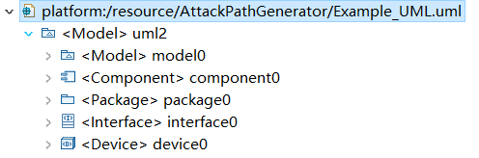
图 10 生成的样例架构UML文件
测试结果如图10 所示，通过简单计数可以验证样例中包含100个节点，连接关系为200条。因此，该功能满足要求
    - 架构元素连通图生成算法测试
本部分测试采用黑盒测试，输入为样例自动生成算法生成的UML文件，预期输出为包含100个节点，且节点上标注了暴露面和资产的全连通图。
实际测试结果如图11、12所示，Graph数据结构存储的连通图使用Graphviz图示化，图11中展示了整个连通图的一部分，其中双圈图形代表暴露面，圆柱形状代表资产。图12展示了完整的连通图，观察整张图，可以验证这是一个全元素连通的图，并且节点数为100,因此，该功能满足要求。
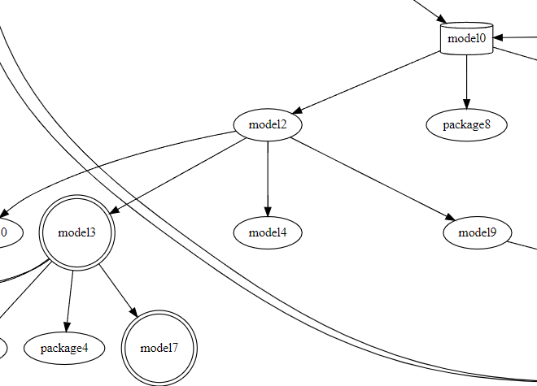
图 11 连通图的一部分
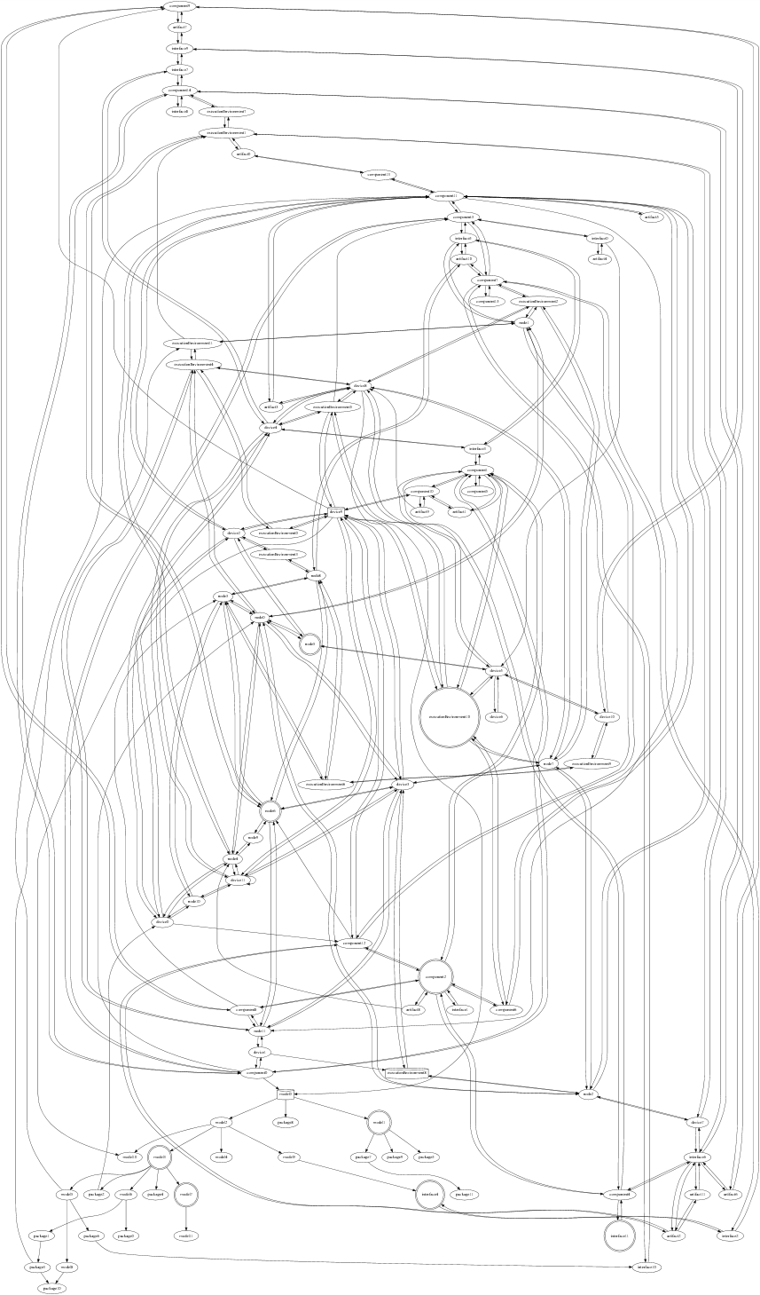
图 12 完整连通图

    - 架构元素连通图简化算法测试
本部分测试采用黑盒测试，输入架构元素连通图算法生成的连通图，采用数据结构Graph存储，预期输出为简化后的连通图，节点数应比原来的节点数少。
实际测试结果如图13所示，重复进行了1000次简化测试，每次简化开始时，先重新生成一个样例架构，结果显示总的简化图节点数量为75806，简化后图的节点数约为原来的75.806%,该功能满足要求。
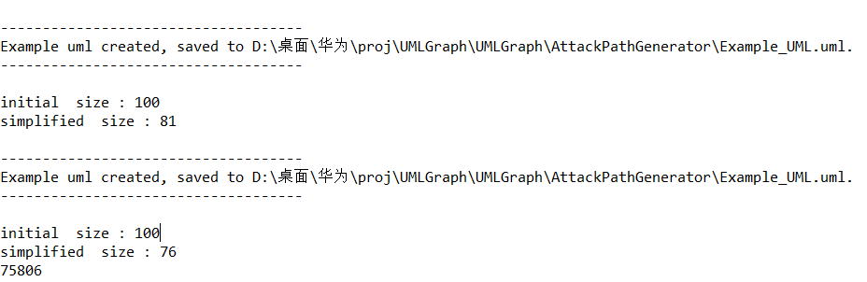图 13 简化算法重复运行1000次
    - 安全性依赖路径生成算法测试
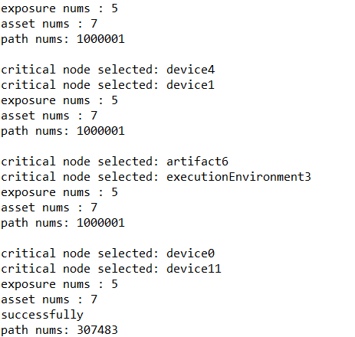
图 14 路径生成算法测试
本部分测试采用黑盒测试，输入简化后的架构元素连通图，采用数据结构Graph存储，以及路径数量阈值1000000，预期输出图中的安全性依赖路径及路径数量，路径起点为暴露面节点，终点为资产节点。
如图14所示，路径搜索算法开始前，会打印图中的暴露面数量和资产数量，即图中的exposure和asset。当路径数量超过阈值时，搜索终止，并通过韧性点识别算法添加韧性控制点，即图中的critical node selected，韧性控制点会将节点的入度删去，然后重新进行路径搜索，直到图中所有安全性依赖路径数量少于阈值1000000，每次搜索耗时小于10s。
生成的路径统一存放到path.txt中，如图15所示，每条路径起点为暴露面节点，终点为目标资产节点，因此该功能满足要求。
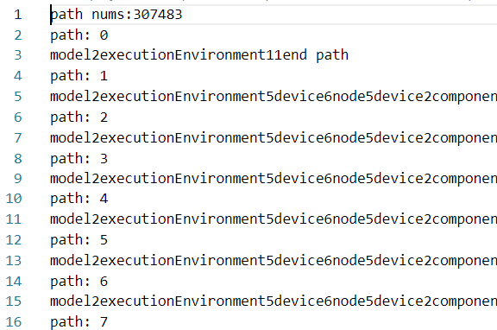
图 15 生成的安全性依赖路径部分图
- 结论
本算法说明书介绍了从架构UML文件中获取安全性依赖路径涉及的四个子算法的设计，包括样例架构UML文件生成算法、架构元素连通图生成算法、架构元素连通图简化算法、安全性依赖路径生成算法。
并对这些算法进行了功能测试，按照指标中要求的“支持100个架构元素”对算法进行了测试，测试结果表明本算法可以在100个架构元素的架构UML文件中获取安全性依赖路径，对简化算法进行1000次重复实验后，得到算法的简化率约为75.806%，在指定路径数量阈值为1000000时，每次生成时间小于10s，满足性能要求。
因此，可认为本算法满足功能要求，符合预期的设计目标，满足验收要求。
- 附录
任意图G中枚举两个选定的不同节点（例如i和j）之间的所有简单路径的时间复杂度不是多项式的，即为NP问题。
证明：
引理1：Hamiltonian path问题是一个NP问题，Hamiltonian path问题——在一个图中找到一条路径，该路径经过所有节点有且仅有一次。
引理2：若图中每一对不相邻的顶点的度数之和不小于顶点数，则图是Hamiltonian图，Hamiltonian图中存在Hamiltonian path。
假设我们有一个多项式时间复杂度算法，该算法列出了i和j之间的所有简单路径，且图为Hamiltonian图，那么我们可以在多项式时间内得到一条Hamiltonian path。
但Hamiltonian path问题是一个NP问题，因此矛盾，故不存在多项式时间的简单算法。

